Просмотри презентацию. Выполни с помощью выбранной техники(коллажа или эскиза) на формате А4 дизайнерский проект уголка твоей комнаты.
Проект отсканируй и пошли на Адрес электронной почты: valer_vasil62@mail.ru

Задание 2 от 10.о4.20. Сдать до17.04.20. Время выполнения 25 мин. Рассмотри изображения ниже. Выполни 1 цветной эскиз зоны отдыха дачного участка с учетом перспективы.

Задание 3 от 24.04.20. Сдать до29.04.20. Время выполнения 25 мин.
На Ф А4 рисуете 6 квадратов (можно начертить) 70х70. В них выполняете упражнение, изображая текстуру камня, коры дерева, Кроны деревьев по следующему примеру:

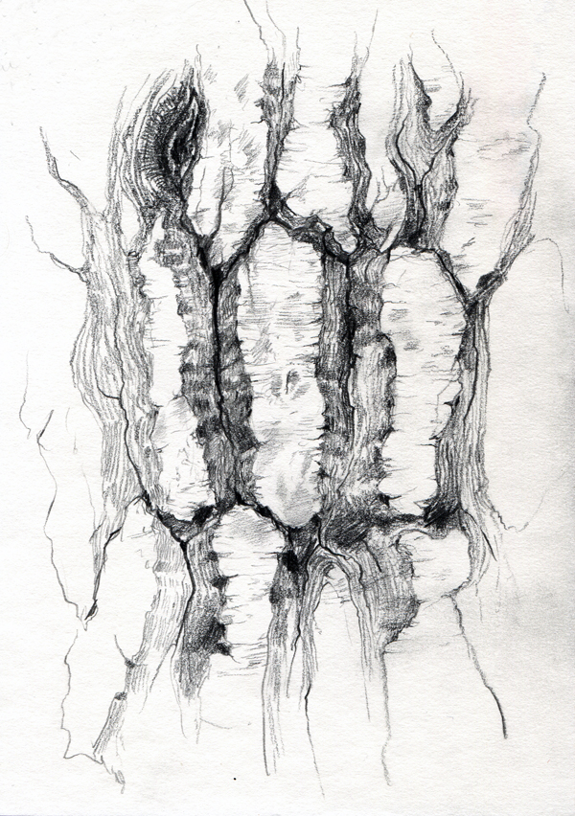
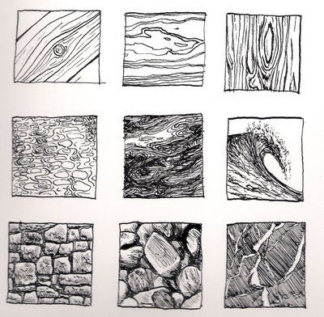 Подобным образом, только не 9, а 6. Используя цв. карандаш.

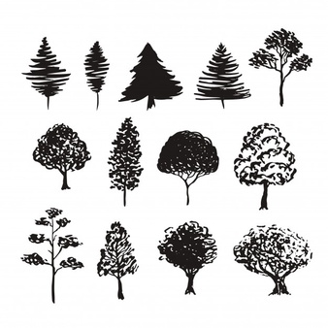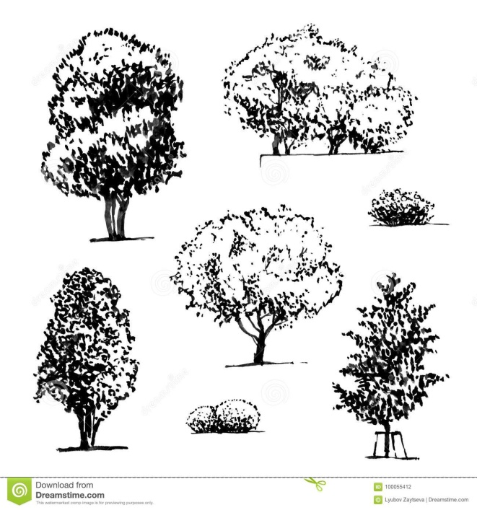

Задание4 от 05.20. Сдать до16.05.20. Время выполнения 25 мин.
На Ф А4 спроектируй и выполни с помощью цветных карандашей ( можно гельку чёрную) эскиз дачного ландшафта по следующему примеру:

